[同济大学附属第十人民医院秦环龙/马延磊同济大学附属十院NC论文遇难题，图像重叠问题待解](https://mp.weixin.qq.com/s?__biz=Mzk3NTEwMTE3OA==&mid=2247485638&idx=1&sn=52990f28ca1520cb63f4f424562b4cd1)

[学术荟萃](javascript:void(0);)2025-04-11 19:05:40山东

**Part.1**



**论文简介**

**标题：Elevated oncofoetal miR-17-5p expression regulates colorectal cancer progression by repressing its target gene P130**

**日期：**2012年12月8日

**单位与作者：**上海市第十人民医院（同济大学附属第十人民医院） Yanlei Ma(通讯作者 音译 马延磊)、Huanlong Qin(通讯作者 音译 秦环龙)

**期刊：*Nature Communications***

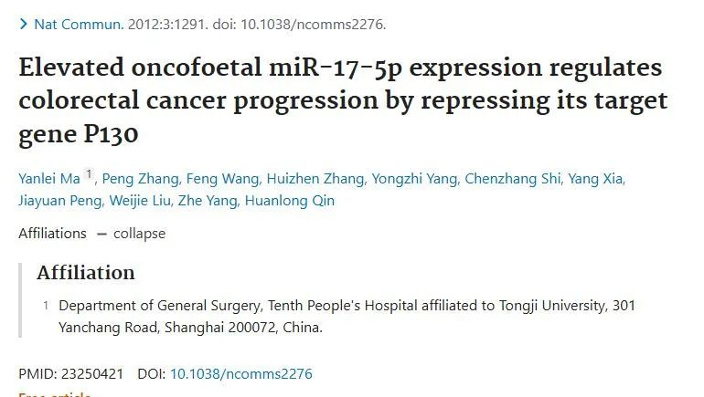

**Part.2**



**图像重复问题**

**#1 图2、5 和 7：图像之间的重叠区域，应显示不同的实验条件。**

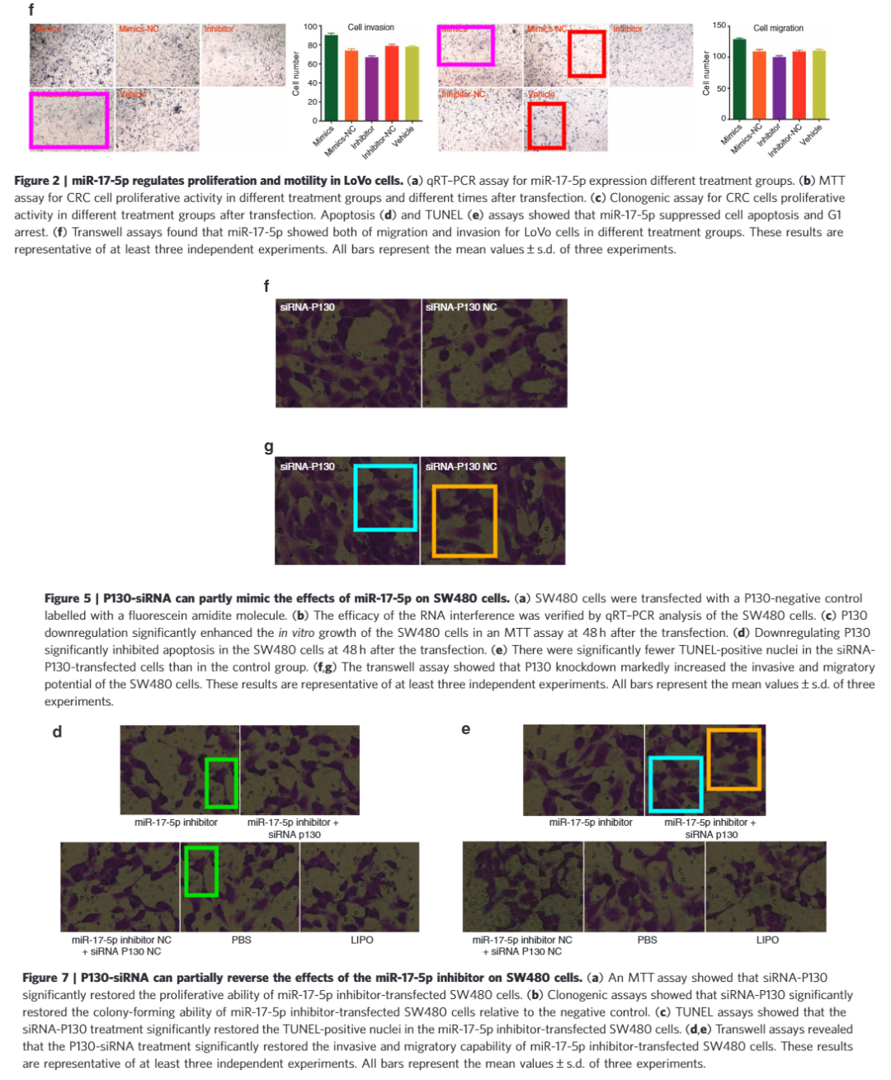

**基金支持：**

* 上海市新星计划（No. 11QA1404800）
* 国家自然科学基金（No. 81001069）
* 国家863高技术基金（No. 2009AA02Z118）
* 上海市科学技术发展基金（No. 12140902300 and No. 12410707400）

**参考信息：**

https://pubpeer.com/publications/A8AC7AA9436F674158B71E839498CD

https://pmc.ncbi.nlm.nih.gov/articles/PMC6134090/